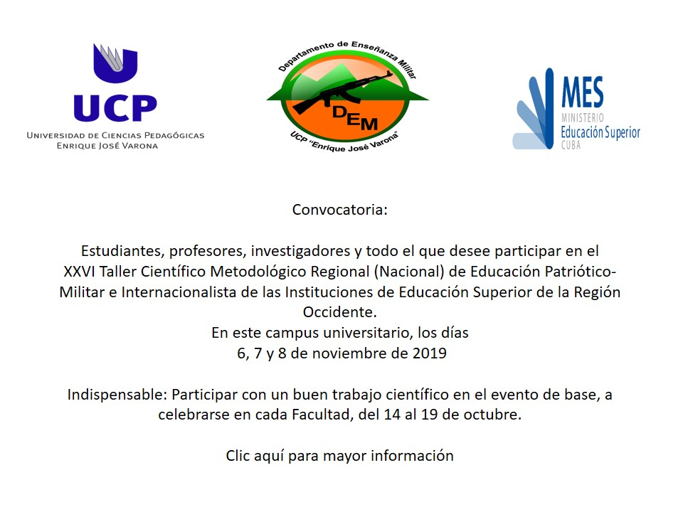
UNIVERSIDAD DE CIENCIAS PEDAGÓGICAS ENRIQUE JOSÉ VARONA
DEPARTAMENTO DE ENSEÑANZA MILITAR
TEMÁTICAS PARA EL TRABAJO CIENTÍFICO ESTUDIANTIL SOBRE
DEFENSA NACIONAL 2024

- La guerra no convencional de los Estados Unidos contra Cuba y los modos para contrarrestarla. Papel del profesional de la educación en su enfrentamiento.
- La guerra cultural como parte de la guerra no convencional, sus implicaciones para la Revolución Cubana y el papel del maestro para enfrentarla en los centros educacionales desde la óptica del Trabajo de Educación Patriótica.
- La preparación de la economía nacional para la defensa a la luz de la Estrategia Económico – Social para el impulso de la economía y el enfrentamiento a la crisis mundial provocada por la COVID – 19. Rol del maestro para explicarlo.
- La preparación de los ciudadanos para la defensa y el papel del Trabajo de Educación Patriótica.
- La preparación de la Actividad Económica y Social para la defensa y su organización funcional, con énfasis en los aspectos relacionados con el perfil de las carreras pedagógicas.
- El sistema de reservas materiales y su función en la economía del país y en la defensa, enfatizando en aquellas que se relacionan con el perfil de las carreras pedagógicas.
- El proceso de determinación, formulación y satisfacción de las demandas en los municipios y el papel que juegan, de acuerdo con el modo de actuación profesional.
- El Derecho Internacional Humanitario y las posiciones de Cuba. Papel del maestro para explicarlo.

Nota: Se les recuerda a los estudiantes que las temáticas que aquí se les ofrecen pueden servirles a los efectos del trabajo científico estudiantil en correspondencia con la especialidad que estudia a los efectos de la elaboración de trabajos para la participación en diversos eventos científicos y en la Jornada Científico Estudiantil, así como para los trabajos de curso.

